ระบบจัดการงานซ่อม (REPAIR MANAGEMENT SYSTEM)
โดยเน้นไปที่โครงสร้างทางเทคนิคที่คุณใช้ (FLASK PYTHON + MYSQL)

ข้อมูลเบื้องต้นของโครงการ
ชื่อโครงการ: ระบบจัดการงานซ่อม (REPAIR MANAGEMENT SYSTEM)
เทคโนโลยีที่ใช้: * BACKEND: PYTHON (FLASK FRAMEWORK)
FRONTEND: HTML/CSS (JINJA2 TEMPLATE)
DATABASE: MYSQL (MARIADB)
ENVIRONMENT: UBUNTU 22.04 LTS
โครงสร้างฐานข้อมูล (DATABASE STRUCTURE)
ตารางหลักที่ใช้คือ REPAIR_JOBS มีโครงสร้างดังนี้:
ฟิลด์ (FIELD) คำอธิบาย (DESCRIPTION)
ID รหัสงานซ่อม (PRIMARY KEY, AUTO INCREMENT)
USER ชื่อผู้แจ้งซ่อม
DEPARTMENT แผนกของผู้แจ้ง
CATEGORY หมวดหมู่ของอุปกรณ์ที่เสีย
DETAIL รายละเอียดอาการเสีย
PROGRESS_NOTE บันทึกความคืบหน้าจากช่าง
STATUS สถานะการซ่อม (เช่น PENDING, IN PROGRESS, COMPLETED)
CREATED_AT วันที่และเวลาที่แจ้งซ่อม

โครงสร้างไดเรกทอรีโครงการ (PROJECT STRUCTURE)
เพื่อให้เห็นภาพรวมของไฟล์ที่คุณมีในระบบ:
PLAINTEXT
REPAIR_SYSTEM/
├── APP.PY # ไฟล์หลักสำหรับรัน SERVER และจัดการ LOGIC
├── VENV/ # VIRTUAL ENVIRONMENT สำหรับเก็บ LIBRARY
├── TEMPLATES/ # โฟลเดอร์เก็บไฟล์ HTML (UI)
│ ├── INDEX.HTML # หน้าแรก/หน้าแสดงรายการ
│ ├── LOGIN.HTML # หน้าเข้าสู่ระบบ
│ ├── ADD_JOB.HTML # หน้าสำหรับเพิ่มรายการแจ้งซ่อม
│ └── DASHBOARD.HTML # หน้าสรุปผล/สถิติ
└── STATIC/ # เก็บไฟล์ CSS, JAVASCRIPT, รูปภาพ

ขั้นตอนการติดตั้งและรันระบบ (SETUP & EXECUTION)
ใช้สำหรับอธิบายวิธีการเปิดใช้งานบน UBUNTU:
การเปิด VIRTUAL ENVIRONMENT: SOURCE ~/REPAIR_SYSTEM/VENV/BIN/ACTIVATE
การย้ายเข้าสู่โฟลเดอร์โครงการ: CD REPAIR_SYSTEM/
การรัน APPLICATION: PYTHON APP.PY
ช่องทางการเข้าถึง:
LOCAL: HTTP://127.0.0.1:5000
NETWORK IP: HTTP://192.168.50.99:5000 (ตัวอย่าง IP ของคุณ)

1. การเตรียมสภาพแวดล้อม (SYSTEM SETUP)
เริ่มต้นด้วยการเตรียมเครื่องคอมพิวเตอร์ UBUNTU ให้พร้อมสำหรับการพัฒนา WEB APPLICATION ด้วย PYTHON FLASK
1.1 การติดตั้งโปรแกรมพื้นฐาน
เปิด TERMINAL และรันคำสั่งเพื่อติดตั้งเครื่องมือที่จำเป็น:
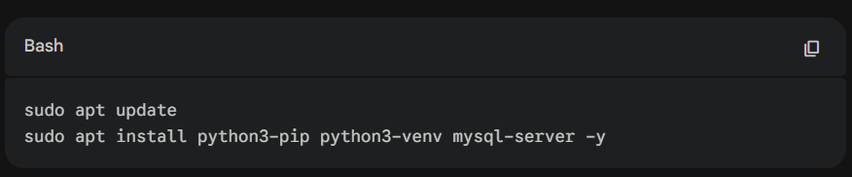
1.2 การสร้างพื้นที่ทำงาน (WORKSPACE)
สร้างโฟลเดอร์หลักของโปรเจกต์และตั้งค่า VIRTUAL ENVIRONMENT:
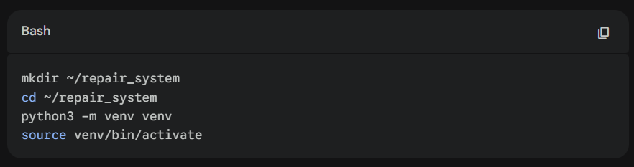
1.3 การติดตั้ง LIBRARY ที่จำเป็น
เมื่ออยู่ในสถานะ (VENV) ให้ติดตั้ง FLASK และตัวเชื่อมต่อฐานข้อมูล:
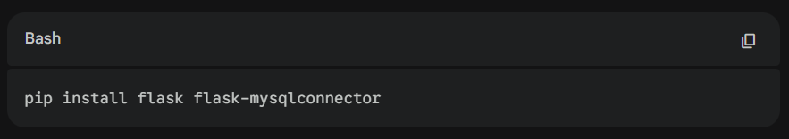
2. การจัดการฐานข้อมูล (DATABASE CONFIGURATION)
ออกแบบและสร้างตารางเก็บข้อมูลงานซ่อมใน MYSQL
2.1 โครงสร้างตาราง REPAIR_JOBS
คำสั่ง SQL สำหรับสร้างฐานข้อมูล:
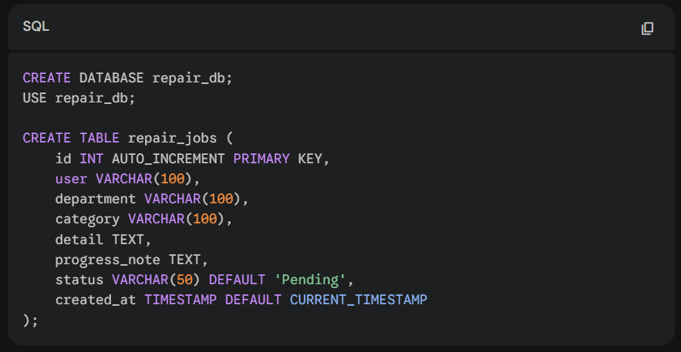
3. ขั้นตอนการสร้างไฟล์ระบบ (FILE CREATION)
ในส่วนนี้จะเป็นการสร้างไฟล์ที่ว่างไว้ เพื่อรอการเติม SOURCE CODE ในภายหลัง
3.1 การสร้างไฟล์ประมวลผลหลัก (BACKEND)
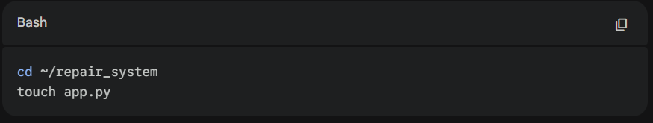
หน้าที่: จัดการ ROUTING, การดึงข้อมูลจาก DATABASE และควบคุม LOGIC ทั้งหมด
3.2 การสร้างไฟล์ส่วนแสดงผล (FRONTEND TEMPLATES)
สร้างโฟลเดอร์เก็บ TEMPLATE และไฟล์ HTML ทั้งหมด:
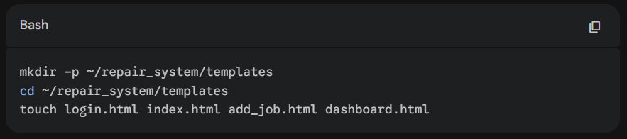
รายละเอียดแต่ละไฟล์ที่สร้าง:
LOGIN.HTML: หน้าจอสำหรับพิสูจน์ตัวตนผู้ใช้งาน
INDEX.HTML: หน้าหลักแสดงรายการซ่อมทั้งหมด (ข้อมูลจาก REPAIR_JOBS)
ADD_JOB.HTML: ฟอร์มสำหรับกรอกข้อมูลการแจ้งซ่อมใหม่
DASHBOARD.HTML: หน้าสรุปผลสถิติและสถานะงานซ่อม
________________________________________
หรือ Git Clone https://github.com/Tcommer-source/REPAIR-MANAGEMENT-SYSTEM.git
4. โครงสร้างโปรเจกต์ที่สมบูรณ์ (PROJECT ARCHITECTURE)
เมื่อสร้างไฟล์ครบแล้ว โครงสร้างโฟลเดอร์ของคุณจะเป็นดังนี้:
REPAIR_SYSTEM/ (ROOT)
APP.PY (ไฟล์ควบคุมหลัก)
VENV/ (สภาพแวดล้อมจำลอง)
STATIC/ (สำหรับเก็บไฟล์ CSS/IMAGES)
TEMPLATES/ (สำหรับเก็บไฟล์ HTML ทั้งหมด)
________________________________________
5. การทดสอบและรันระบบ (DEPLOYMENT)
เมื่อเติมโค้ดลงในไฟล์ทุกตัวเรียบร้อยแล้ว ให้ทำการรันระบบเพื่อตรวจสอบการทำงาน
5.1 คำสั่งการรันระบบ
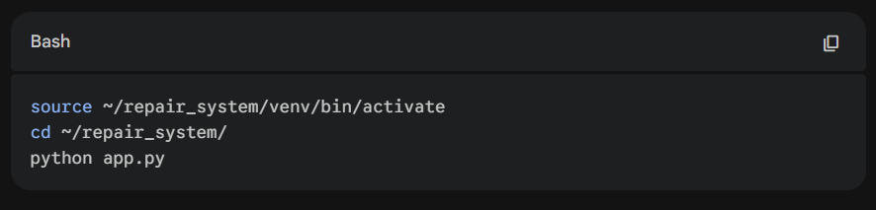
5.2 การเข้าใช้งานผ่าน BROWSER
สามารถเข้าใช้งานได้ผ่าน URL ที่ระบบแจ้งใน TERMINAL:
ในเครื่อง (LOCAL): HTTP://127.0.0.1:5000
ผ่านเครือข่าย (NETWORK): HTTP://192.168.50.99:5000 (ตัวอย่าง IP ของคุณ)

